
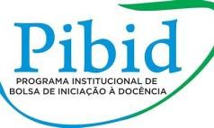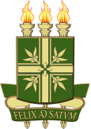

GOVERNO DE ESTADO DO CEARÁ
SECRETARIA DE CIÊNCIA, TECNOLOGIA E EDUCAÇÃO SUPERIOR – SECITEC UNIVERSIDADE REGIONAL DO CARIRI – URCA
PRÓ-REITORIA DE ENSINO DE GRADUAÇÃO – PROGRAD
PROGRAMA INSTITUCIONAL DE INICIAÇÃO À DOCÊNCIA – PIBID
Chamada Pública n° 02/2024 – Processo Seletivo Bolsista Supervisor – PIBID/URCA
Subprojeto de História – Resultado final da seleção por ordem de classificação.

Nome | Situação
Caio Victor Semeão Alexandre | Classificado
Diego Cesar dos Santos | Classificado
Antônia Valdênia Araújo | Classificada
José Neto Vieira Damasceno | Classificável
Jorge william Falcão Júnior | Classificável
Darlan Bezerra Viana | Classificável
Cícero Anderson Almeida Bezerra | Desclassificado

Comissão de avaliação
Prof. Francisco Egberto de Melo Prof. Thiago Florencio
Profa. Cícera Mônica Rodrigues da Silva Profa. Maria de Fátima Moraes Pinho Prof. Jaime Valim Mansan
Prof. José dos Santos Costa Júnior

